**ANNEXE 16 : STATISTIQUES SUR LA TRAITE DES ÊTRES HUMAINS ET DES FAITS AGGRAVÉS DE TRAFIC**

1. **Chiffres en matière d’accueil des victimes de la TEH (transmis dans le cadre du rapport au GRETA 6 mai 2014)**

* Nombre de victimes identifiées, c’est-à-dire de personnes reconnues par une institution publique ou par une ONG mandatée comme pouvant prétendre à l’un quelconque des droits et prestations prévus par la Convention.



Source : centres d’accueils spécialisés

Il s’agit des nouveaux accompagnements qui ont été entamés (un accompagnement débute avec l’octroi du premier titre de séjour, donc cela n’inclut pas la période de réflexion. Pour les périodes de réflexion octroyées voir ci-après).

* Nombre de victimes présumées dont les autorités compétentes ont eu des « motifs raisonnables » de croire qu’elles ont été victimes de la traite.

La notion de « victimes présumées » reste difficile à cerner. Les centres d’accueil enregistrent cependant le nombre de signalements qui leur sont adressés.

|  |  |  |  |  |  |  |
| --- | --- | --- | --- | --- | --- | --- |
| **nombre de signalements** | **2010** | **2011** | **2012** | **2013** | **2014** | **2015** |
| Pag-asa | 326 | 355 | 404 | 355 | 405 | 359 |
| Payoke | 117 | 174 | 237 | 231 | 228 | 271 |
| Sürya | 156 | 226 | 199 | 193 | 164 | 157 |
|  | 599 | 755 | 840 | 779 | 797 | 787 |

Source : Centres d’accueil spécialisés

* Nombre de victimes ayant bénéficié d’un délai de rétablissement et de réflexion.

|  |  |  |  |  |  |  |
| --- | --- | --- | --- | --- | --- | --- |
|  | **2010** | **2011** | **2012** | **2013** | **2014** | **2015** |
| Délai de reflexion octroyé | 29 | 29 | 36 | 28 | 32 | 17 |

Source : Office des étrangers

Il s’agit du nombre d’OQT le territoire de 45 jours délivrés aux victimes et qui correspondent à l’octroi d’une période de réflexion.

* Nombre de victimes ayant reçu une assistance.



Source : centres d’accueil spécialisés.

Il s’agit donc du nombre total de victimes en accompagnement dans les trois centres d’accueil par année.

* Nombre de victimes ayant reçu un permis de séjour, avec indication du type et de la durée du permis.

|  |  |  |  |  |  |  |
| --- | --- | --- | --- | --- | --- | --- |
| **Colonne1** | **Colonne2** | **Colonne3** | **Colonne4** | **Colonne5** | **Colonne6** | **Colonne7** |
|  | **2010** | **2011** | **2012** | **2013** | **2014** | **2015** |
| attestations d'immatriculation  (3 mois renouvelable 1x) | 115 | 115 | 141 | 117 | 135 | 115 |
| Premier certificat d'inscription (CI) – 6 mois | 101 | 71 | 104 | 98 | 84 | 90 |
| Prolongation de CI | 442 | 438 | 437 | 456 | 447 | 426 |
| Carte B (durée illimitée) | 48 | 47 | 35 | 45 | 33 | 36 |
|  | 706 | 671 | 717 | 716 | 699 | 667 |

Source : Office des étrangers

1. **TRAITE DES ETRE HUMAINS: DEMANDES ET DÉCISIONS PRISES PAR L’OFFICE DES ETRANGERS DANS LE CADRE D'UNE *DEMANDE DE SÉJOUR***

**2016**

Demandes : 132 -> dont 8 mineurs   
 -> dont 67 femmes  
Nationalités (top 6): Nigéria (24), Maroc (21), Roumanie (12), Egypte (10), Iraq (5), Hongrie (5)   
Catégories : économique (62), prostitution (48), trafic (13), divers (6), obligation (2), mendicité (1)

Décisions :

* Ordre de quitter le territoire (OQT) – 45 jours : 10
* Attestation d’immatriculation (AI) – 3 mois : 118
* Prorogation attestation d’immatriculation – + 3 mois : 26
* Carte A – 6 mois (86), prorogation carte A – + 6 mois : 433
* Carte B – durée illimitée : 64

**2015**

Demandes : 131 -> dont 20 mineurs

-> dont 61 femmes

Nationalités (top 6): Roumanie (23), Inde (12), Nigéria (11), Maroc (11), Albanie (9), Hongrie (8)   
Catégories : économique (63), prostitution (43), trafic (14), mendicité (10), divers (1), obligation (0)

Décisions :

* OQT : 17
* AI : 114
* Prorogation AI : 22
* Carte A : 95
* Prorogation carte A : 454
* Carte B : 74

**2014**

Demandes : 156

Nationalités (top 5): Roumanie (39), Maroc (12), Bulgarie (9), Chine (6), Pakistan (6)

Catégories : économique (86), prostitution (43), trafic (18), mendicité (8), divers (1), obligation (0)

Décisions :

* OQT : 33
* AI : 139
* Prorogation AI : 11
* Carte A : 87
* Prorogation carte A : 481
* Carte B : 55

**2013**

Demandes : 129

Décisions :

* Carte A : 31
* Carte B : 34

1. **Affaires de traite des êtres humains entrées dans les parquets**

**Tableau 1 : évolution du nombre d’affaires de traite des êtres humains entrées dans les parquets correctionnels (y compris le parquet fédéral) sur la période 2012-2016, suivant le ressort et la forme d’exploitation (Source : Banque de données du Collège des procureurs généraux, Analystes)**

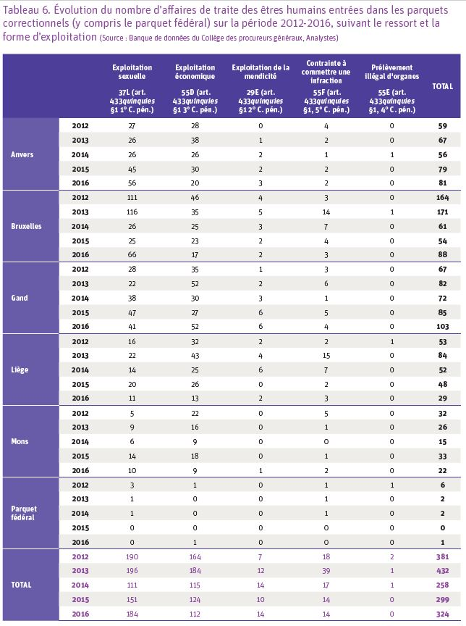

**Tableau 2 : Nombre d’affaires de traite des êtres humains entrées dans les parquets correctionnels au cours de l’année 2016 et classées sans suite à la date du 10 janvier 2017 (Source : Banque de données du Collège des procureurs généraux, Analystes)**

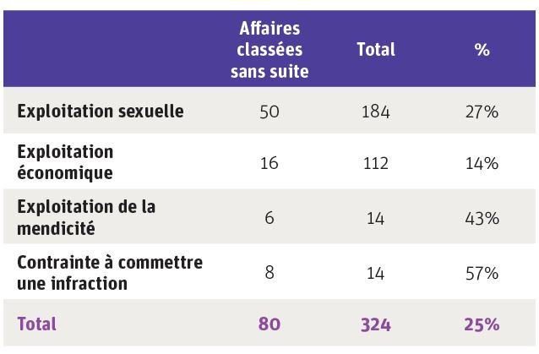

Les données ci-dessus émanent de la banque de données du Collège des procureurs généraux[1] et sont présentées par ressort. Elles présentent le nombre d’affaires[2] entrées dans les parquets correctionnels (y compris le parquet fédéral) au cours de l’année 2016. Chaque affaire pénale peut compter un ou plusieurs prévenus.

Au niveau national, sur les 324 affaires entrées dans les parquets correctionnels en 2016, 57% concernaient des faits d’exploitation sexuelle, 35% des faits d’exploitation économique, 4% de l’exploitation de la mendicité et 4% des infractions commises sous la contrainte. Il est important de rappeler que le nombre d’affaires pour exploitation économique est sous-estimé car les données provenant de l’auditorat du travail ne sont pas reprises dans cette base de données. Au niveau des différents ressorts, on observe une proportion supérieure à la moyenne d’affaires d’exploitation sexuelle à Bruxelles (75%) et à Anvers (69%) et une proportion plus grande d’affaires pour exploitation économique à Gand (50%).

Une légère augmentation du nombre d’affaires est observable entre 2015 et 2016 au niveau national (+8%), mais ce nombre reste inférieur aux résultats observés en 2012 et 2013. L’augmentation est principalement liée à une augmentation des affaires pour exploitation sexuelle (+21%). C’est à Bruxelles qu’on observe la plus forte hausse (25 affaires en 2015 pour 66 en 2016). Le nombre d’affaires pour exploitation de la mendicité a également augmenté mais celles-ci restent plus marginales (10 en 2015 et 14 en 2016). Par contre, les affaires pour exploitation économique ont diminué (-10%) au niveau national. Cette tendance à la diminution est visible partout sauf à Gand où leur nombre a pratiquement doublé en un an (27 en 2015 et 52 en 2016).

Le ressort qui a enregistré le plus d’affaires pour traite des êtres humains en 2016 est celui de Gand qui a enregistré 32% des affaires concernant la traite des êtres humains. Il est suivi par le ressort de Bruxelles (27%) et celui d’Anvers (25%). Les ressorts de Liège et de Mons ont enregistré respectivement 9% et 7% des affaires pour faits de traite des êtres humains. Le parquet fédéral n’a quant à lui enregistré qu’une seule affaire en 2016 (soit 0,3% du total). L’évolution du nombre d’affaires entre 2015 et 2016 est très disparate en fonction du ressort. En effet, si le nombre d’affaires reste stable dans le ressort d’Anvers (+3%), on observe une augmentation importante dans celui de Bruxelles (+63%) et une augmentation notable dans celui de Gand (+21%) alors qu’une diminution est observable dans le ressort de Liège (-40%) et de Mons (-33%). Il faut toutefois remarquer que l’augmentation visible à Bruxelles entre 2015 et 2016 fait suite à une forte diminution les années précédentes. Si l’on compare le nombre d’affaires entre 2012 et 2016 dans le ressort de Bruxelles, on voit en fait qu’elles ont diminué de moitié (164 en 2012 pour 88 en 2016). Sur cette même période, le nombre d’affaires augmente de 54% dans le ressort de Gand, de 37% dans celui d’Anvers, mais diminue de 45% dans le ressort de Liège et de 31% dans celui de Mons.

À la date du 10 janvier 2017, une affaire sur quatre entrée en 2016 pour des faits de traite des êtres humains était classée sans suite (25%) (voir Tableau 2)

La proportion d’affaires classées sans suite est particulièrement élevée dans le cas des infractions commises sous la contrainte (57%) et des affaires pour exploitation de la mendicité (43%), ce qui rappelle la difficulté de faire aboutir les poursuites pour ce type d’affaires. En comparaison, le pourcentage d’affaires classées sans suite à cette même date est de 27% pour l’exploitation sexuelle et de 14% pour l’exploitation économique.

La proportion d’affaires classées sans suite pour charges insuffisantes est particulièrement élevée dans le cas de l’exploitation économique (87,5%). Dans le cas de l’exploitation sexuelle, cette proportion est plus basse (54%). On remarque par contre une proportion plus grande d’affaires classées sans suite pour motifs d’opportunité (pour « autres priorités ») (46%).

Remarques méthodologiques :

* Les données des parquets se limitent aux infractions commises par des personnes majeures (celles commises par des mineurs étant traitées par les sections ‘jeunesse’ des parquets).
* -Les affaires entrées au parquet d’Eupen sont absentes de cette base de données (en raison de l’absence de traduction en langue allemande du système d’enregistrement).
* Un nouveau système d’enregistrement étant mis en place, il faut également noter que les données du parquet de Louvain sont limitées au 18 mai 2016, celles de la division de Turnhout du parquet d’Anvers au 25 mai 2016 et celles du parquet de Charleroi au 10 octobre 2016.
* Un manquement majeur est à constater concernant les affaires traitées par les auditeurs du travail. Un travail est en cours afin d’uniformiser les données pour pouvoir les comptabiliser mais il n’a pas encore abouti.
* Dans le cas d’une affaire transmise pour disposition vers un autre arrondissement ou lorsqu’elle est transmise à une autre division du même arrondissement judiciaire, elle est comptabilisée deux fois dans la base de données (une fois dans le parquet initial et une autre fois dans le parquet destinataire).

1. **Nombre de condamnations prononcées pour infraction de traite**

Nombre de condamnations prononcées pour infraction de traite ayant entraîné des peines privatives de liberté, avec indication de la durée de la peine en précisant si elle a été effectivement exécutée ou prononcée avec sursis.

La banque de données des condamnations comprend des codes permettant de distinguer l’incrimination de traite des êtres humains, le type d’exploitation et les circonstances aggravantes ainsi que les peines. Le détail est repris dans le tableau ci-dessous :

|  |
| --- |
| **Traite des êtres humains** |
| afin de permettre la commission contre cette personne des infractions prévues aux articles 379, 380, paragraphe 1er et paragraphe 4, et 383 bis, paragraphe 1er |
| afin de permettre la commission contre cette personne de l'infraction prévue à l'article 433 ter |
| afin de mettre au travail ou de permettre la mise au travail de cette personne dans des conditions contraires à la dignité humaine |
| afin de permettre le prélèvement d'organes ou de tissus sur cette personne |
| afin de faire commettre à cette personne un crime ou un délit, contre son gré |
|  |
| **Circonstances aggravantes** |
| par une personne qui a autorité sur la victime, ou par une personne qui a abusé de l'autorité ou des facilités que lui confèrent ses fonctions |
| par un officier ou un fonctionnaire public, un dépositaire ou un agent de la force publique agissant à l'occasion de l'exercice de ses fonctions |
| commise envers un mineur |
| par l'abus de la situation particulièrement vulnérable dans laquelle se trouve la victime |
| par l'usage de manœuvres frauduleuses, de violence, de menaces ou d'une forme quelconque de contrainte |
| lorsque la vie de la victime a été mise en danger délibérément ou par négligence grave |
| lorsque l'infraction a causé une maladie paraissant incurable, une incapacité permanente physique ou psychique, la perte complète d'un organe ou de l'usage d'un organe, ou une mutilation grave |
| lorsque l'activité concernée constitue une activité habituelle |
| Lorsque l’infraction constitue un acte de participation à l'activité principale ou accessoire d'une association, et ce, que le coupable ait ou non la qualité de dirigeant |
| lorsque l'infraction a causé la mort de la victime sans intention de la donner |
| l'infraction constitue un acte de participation à l'activité principale ou accessoire d'une organisation criminelle |
| en ayant attiré ou utilisé un mineur en vue de commettre un crime ou un délit |

Il faut aussi indiquer que la banque de données du casier judiciaire ne contient que les décisions définitives (décisions qui ne sont plus susceptibles de recours).

Les informations contenues dans ce rapport résultent d’une extraction des données à la date du 30 janvier 2017 (rapport d’extraction du 03/03/2017) pour les données de 2016-2017 et de mars 2016 pour les données antérieures.

Depuis 2014 il n’y a plus ou quasiment plus aucun retard dans l’encodage des données. Il peut encore y avoir des évolutions après la date d’extraction reprise ici mais en principe minime.

Il peut arriver que des dossiers de trafic d’êtres humains soient encodés comme de la traite. Même si deux codes différents existent la similarité des vocables désignant les infractions peut entraîner des erreurs au moment de l’encodage (faux positifs).

## Chiffres de 2010-2015

**Table 3 : Nombre de condamnations par année**



**Table 4 : répartition par type d’exploitation**

Seul 1/3 de l’information environ est disponible pour chaque année car le code n’est pas obligatoire ou parce que ce n’est pas toujours précisé dans le bulletin de condamnation. Cependant la nouvelle note adressée aux encodeurs leur explique comment correctement trouver l’information et l’encoder.

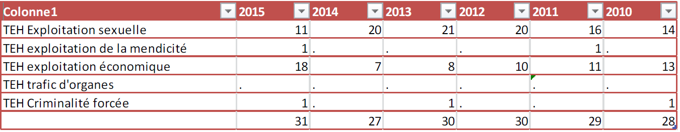

**Table 5 : Types de décisions par année**

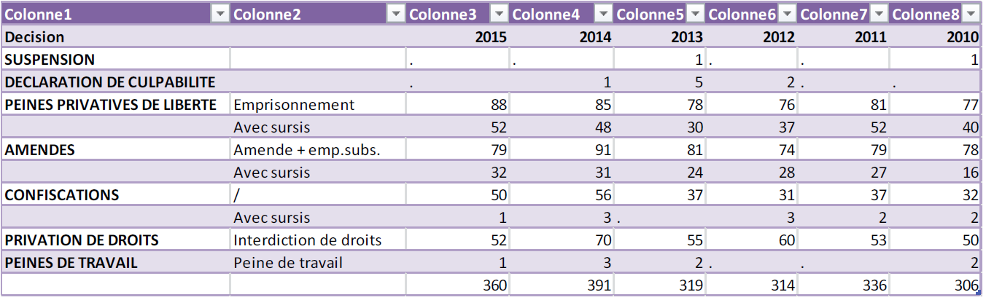

**Table 6 : durée des peines de prisons prononcées**

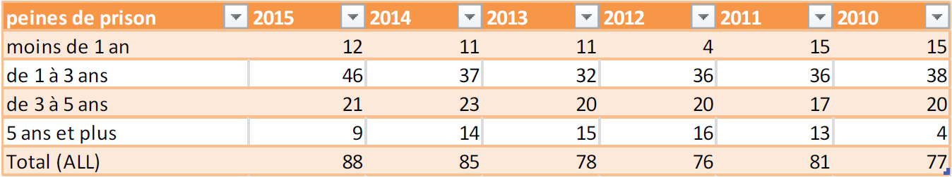

## Chiffres 2016

Cette année on observe une augmentation significative des condamnations en matière de traite. Cette augmentation peut être liée à un accroissement effectifs des décisions mais elle peut aussi être la résultante d’une augmentation des faux positifs « trafic » dont une augmentation pourrait aussi être constatée suite à la crise migratoire. Ceci dit on observe une augmentation parallèle dans les dossiers de traite et de trafic ce qui tendrait à nous mener à la conclusion qu’il y effectivement un accroissement des décisions pour chaque phénomène et que même s’il y a des faux positifs « traite », ils n’expliquent pas à eux seuls l’accroissement.

1. **Nombre de condamnations**

Sur la base de l’extraction de janvier 2017, 125 auteurs au moins ont été condamnés pour traite en 2016[3] (décisions définitives).

Nous savons qu’au moins 18 auteurs étaient impliqués dans des faits d’exploitation sexuelle, 11 dans des faits d’exploitation économique et un dans une situation d’exploitation en vue de forcer une personne à commettre un crime ou un délit.

En raison de la manière dont les codes sont organisés, nous ne disposons que d’une information partielle sur les condamnations par type d’exploitation (seul 30% de l’information est disponible). Sur la base des années précédentes on constate généralement que 30-40% des condamnations le sont en matière d’exploitation économique et 60 – 70% le sont en matière d’exploitation sexuelle (il y a aussi à chaque fois une petite marge de dossiers liés à l’exploitation de la mendicité ou à l’exploitation en vue de faire commettre un crime ou un délit).

1. **Circonstances aggravantes**

Nous disposons de certaines informations sur certaines circonstances aggravantes retenues.

Ainsi les chiffres montrent l’abus de vulnérabilité a été retenu dans 71 décisions et l’usage de violences et de menaces dans 47 décisions.

Par ailleurs, l’état de minorité, les blessures subies, l’organisation criminelle, sont par exemple aussi des circonstances aggravantes retenues.

Pour rappel pour un auteur une ou plusieurs circonstances aggravantes peuvent être retenues.

1. **Les peines**

L’encodage des informations dans la banque de données se fait sur la base de bulletins de condamnations (document envoyé au casier judiciaire reprenant différentes informations sur la condamnation). Un bulletin de condamnation peut comporter une ou plusieurs décisions principales. Ces décisions (peines) sont prises au regard d’une infraction ou plus souvent d’un groupe d’infractions. Les peines ici présentées sont donc les peines prononcées par rapport à un groupe d’infractions parmi lesquelles figure au moins une infraction relative à la traite des êtres humains.

Le tableau 7 reprend pour les 125 condamnations apparaissant dans la banque de données, les types de peines prononcées. Il faut être attentif au fait que pour une condamnation, plusieurs décisions peuvent être prises en même temps (prison, amende, confiscation, etc…). Dès lors, une catégorie n’exclut pas l’autre (à quelques exceptions près). Ce qui veut aussi dire que le total de décisions est plus élevé que le nombre d’auteurs/condamnations (une personne peut être condamnée en même temps à de la prison et à une amende – soit deux décisions).

Les sursis sont également mentionnés. La banque de données ne permet pas de savoir quel est la part de sursis totaux et partiels.

**Tableau 7 : TEH – décisions - 2016**

|  |  |  |
| --- | --- | --- |
| **Décisions** | **n** | **n- sursis (total ou partiel)** |
| peine de prison | 113 | 79 |
| amende | 117 | 54 |
| Confiscation | 55 | 1 |
| privation de droits | 96 |  |
| déclaration de culpabilité | 3 |  |

Le tableau 8 répartit les peines de prison en fonction de la durée prononcée.

**Tableau 8 : TEH - peines de prison - durée - 2016 THB**

|  |  |  |
| --- | --- | --- |
| **Durée des peines de prison prononcées** | **n** | **%** |
| Moins de un an | 11 | 9,73 |
| 1 <> 3 ans | 55 | 48,67 |
| 3 <> 5 ans | 33 | 29,20 |
| > 5 ans | 14 | 12,39 |
| Total | 113 | 100 |

1. **Nationalité et genre des auteurs (2016)**

Les données de condamnations fournissent des informations sur la nationalité des condamnés et le genre (le tableau nationalité reprend les 10 nationalités les plus représentées).

|  |  |  |  |  |  |  |  |  |  |  |  |  |  |  |  |  |  |  |  |  |  |  |  |  |  |  |  |  |  |  |  |  |  |
| --- | --- | --- | --- | --- | --- | --- | --- | --- | --- | --- | --- | --- | --- | --- | --- | --- | --- | --- | --- | --- | --- | --- | --- | --- | --- | --- | --- | --- | --- | --- | --- | --- | --- |
| |  |  | | --- | --- | | **Pays** | **nbr** | | Belgium | 37 | | Romania | 11 | | Unknown/not recorded | 8 | | Albania | 8 | | Bulgaria | 8 | | France | 6 | | Netherlands | 6 | | China | 5 | | Portugal | 4 | | UK | 3 | | |  |  | | --- | --- | | **Genre** | **nbr** | | F | 23 | | M | 100 | | Pas mentionné dans le rapport | 2 | |  | 125 | |

1. Ces données ont été extraites de la banque de données à la date du 10 janvier 2017.
2. Le nombre d’affaires vient des services de polices (PV initiaux). Une nouvelle affaire est ouverte à partir d’un PV initial. (Les PV subséquents ne mèneront pas à l’ouverture d’une nouvelle affaire). Une affaire peut également être ouverte à partir d’une plainte ou d’une constitution de partie civile. Sera également comptabilisée comme nouvelle affaire, une affaire qui vient d’un autre parquet ou d’un ministère qui a autorité verbalisante (ex : douanes), il y a donc une possibilité de double comptage au niveau national.
3. One conviction concerns one offender. Convictions are different from judgments or cases. One judgment can include more than one conviction (if the case involved different offenders/accomplices for instance).